Отчёт по лабораторной работе №5

Архитектура компьютеров и операционные системы

Мориссала Донзо ,НКАБд-01-24

Содержание

Список иллюстраций

# Цель работы

Цель данной работы – настроика рабочей среды с помощью менеджера паролей pass и конфигурации chezmoi.

# Задание

1. Установитв и настроить Pass
2. Настроить интерфейс с броузером
3. Управление файлами конфигурации
4. Использовать chezmoi на нескольких машинах

# Выполнение лабораторной работы

## Установка и Настройка Pass

С помощью командой dnf install через суперпользователя устанавливаю pass, pass-otp и gopass:

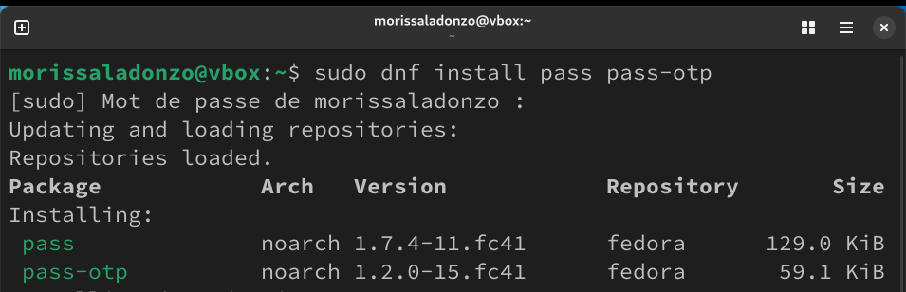

Установка pass pass-otp

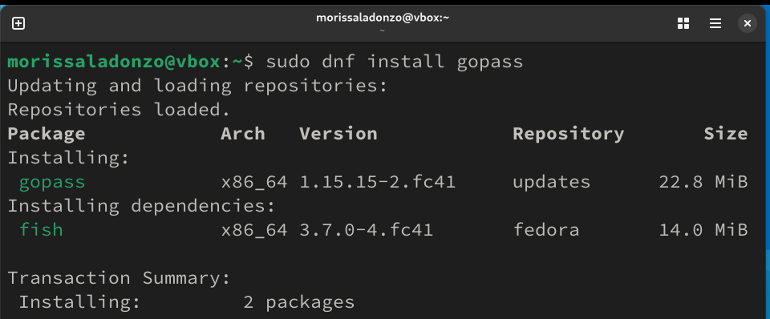

Установка gopass

Создаю новый ключ GPG поскольку команда gpg –list-secret-keys ничего не выводила:

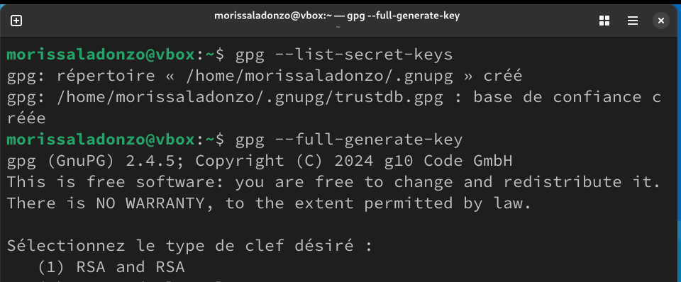

Создание ключа GPG

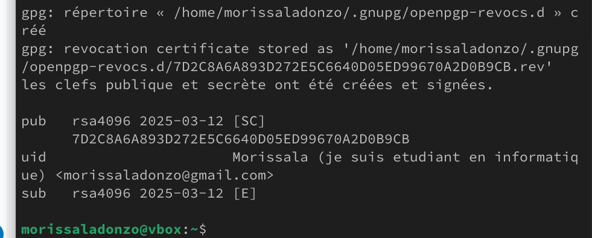

Созданные ключи

С помощью pass init, инициализирую хранилище указывая свой адрес электроной почты и создаю структуру git (pass git init) для синхронирования:

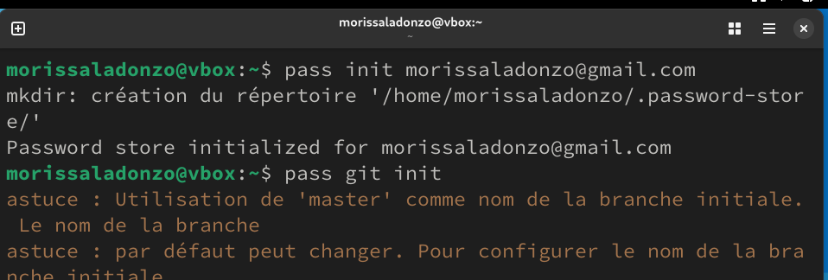

Инициализирование хранилище

Перехожу в ~/.password-store для посмотра статуса синхронизации:

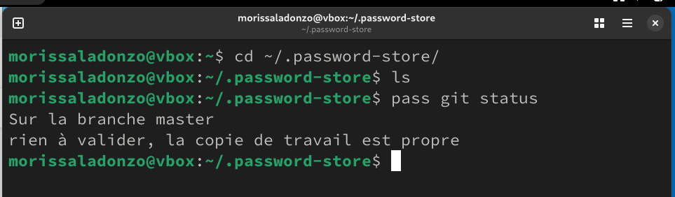

посмотр статуса синхронизации

## Настройка интерфейса с броузером

Добавляю плагин browserpass для firefox через броузера:

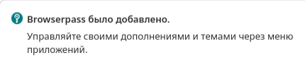

Добавлен плагин

Для взаимодействия с броузером используется интерфейс native messaging. Поэтому кроме плагина к броузеру устанавливается программа, обеспечивающая интерфейс native messaging. Делаю это через терминала

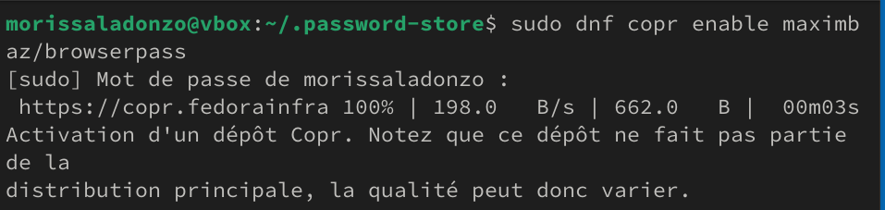

Включение репозитория Copr

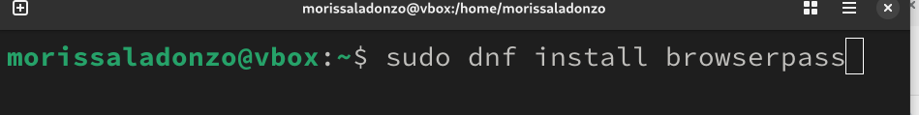

Установка browserpass native

## Сохранение пароля

Добавляю новый пароль в файле, который будет использоваться для хранения пароля. Этот файл находится в каталоге, определяющее файловую структуру для вашего хранилища паролей.

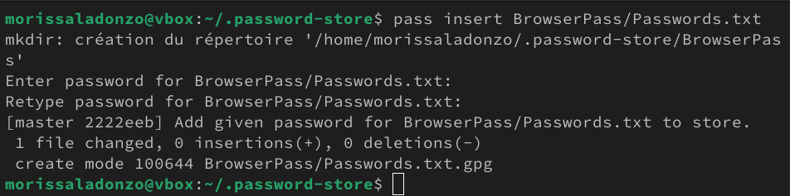

Добавление пароля

При запуске pass BrowserPass/Passwords.txt, выводится запрос подтвердить созданный пароль:

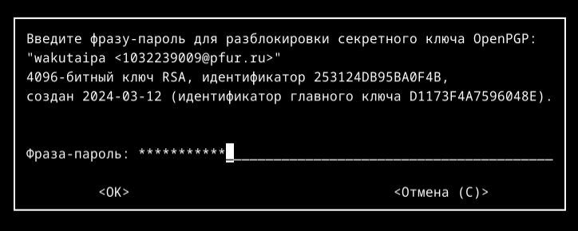

Подтверждение созданного пароля

Заменяю существующий пароль с помощью pass generate –in-place Passwords.txt

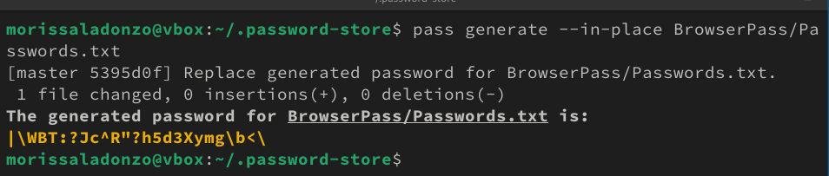

Замена пароля

## Управление файлами конфигурации

### Дополнительное программное обеспечение

Устанавливаю дополнительное программное обеспечение:

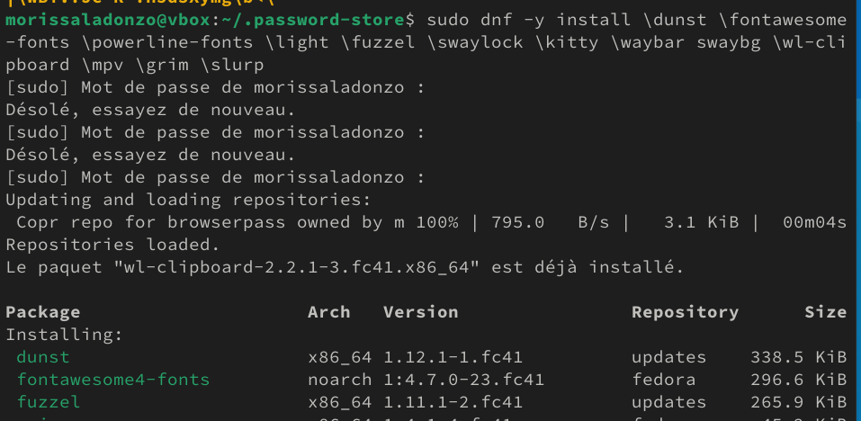

Установка дополнительного программного обеспечения

Установливаю шрифты iosevka. Для этого надо включть copr peterwu/iosevka и искать iosevka:

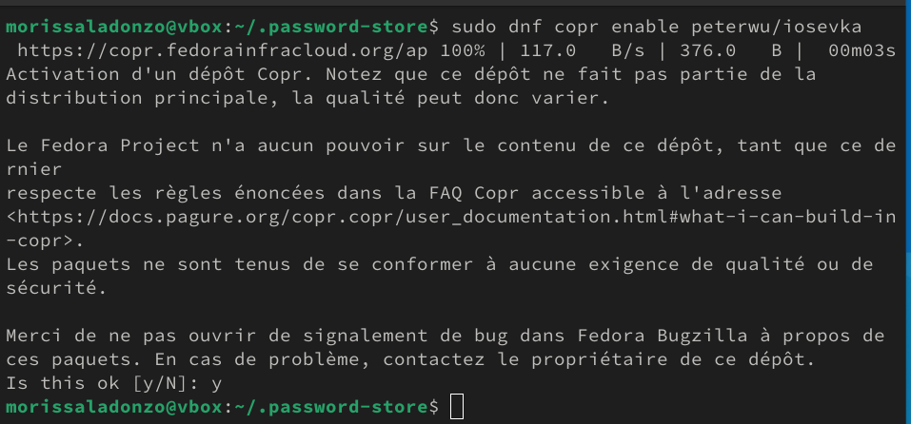

Включение copr peterwu/iosevka

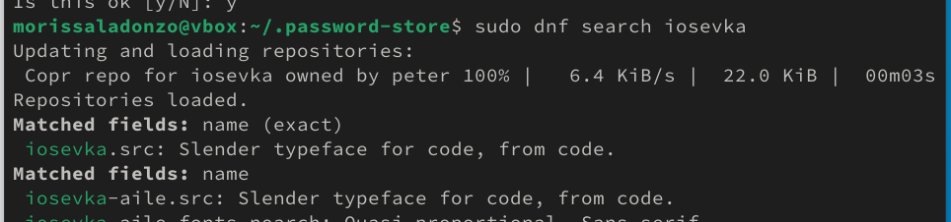

Поиск iosevka

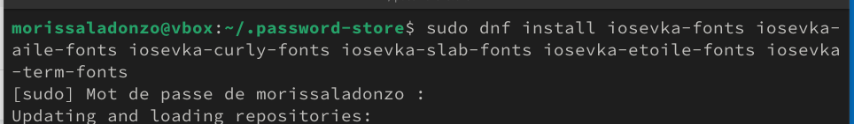

Установка шрифты

## Установка бинарного файла

Скрипт определяет архитектуру процессора и операционную систему и скачивает необходимый файл, поэтому я просто запускаю sh -c “$(wget -qO- chezmoi.io/get)”:

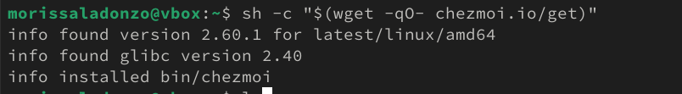

Установка chezmoi

## Создание собственного репозитория

С помощью утилита gh я создаю новый репозиторий dotfiles по шаблону yamadharma

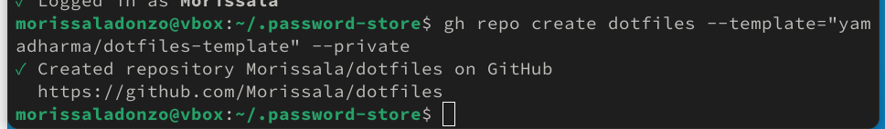

Создание репозиторий

## Подключение репозитория к своей системе

Сhezmoi является клоном репозитория dotfiles. Инициализирую его:

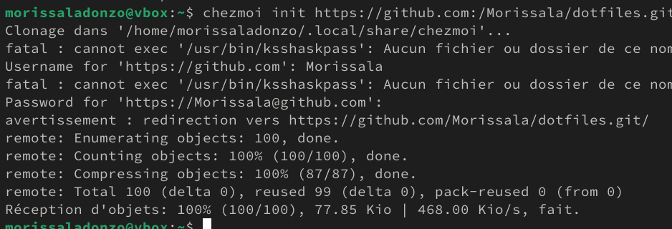

Инициализирование Сhezmoi

Проверяю какие изменения внесёт chezmoi в домашний каталог, запуская chezmoi diff:

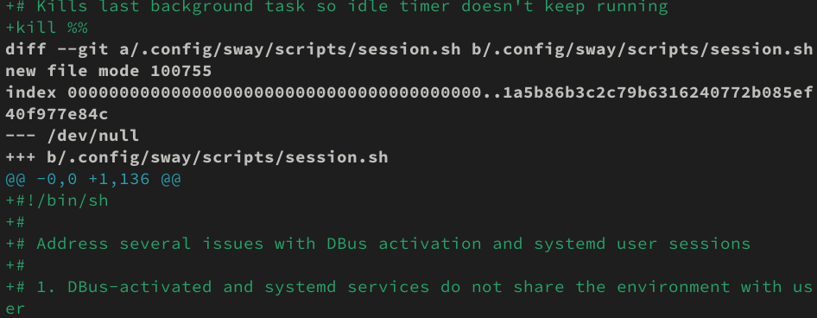

Проверка изменений

Применяю изменения запускав chezmoi apply -v:

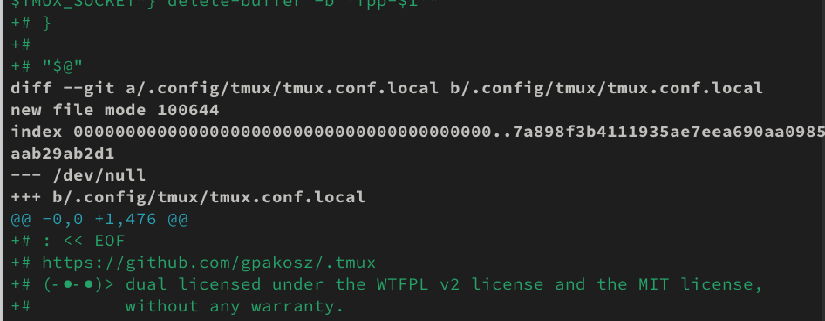

Применение изменений

## Использование chezmoi на нескольких машинах

На другой машине я устанавливаю chezmoi

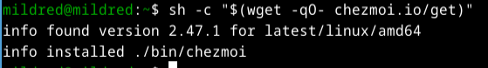

Установка chezmoi на другой машине

Далее инициализирую chezmoi со своём репозиторием dotfiles:

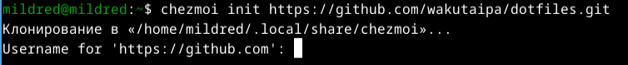

Инициализирование Сhezmoi на другой машине

Проверяю какие изменения внесёт chezmoi в домашний каталог, запуская chezmoi diff:

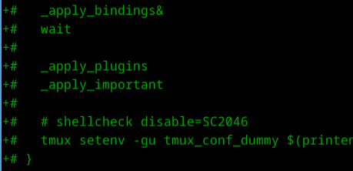

Проверка изменений на второй машине

Применяю изменения запускав chezmoi apply -v:

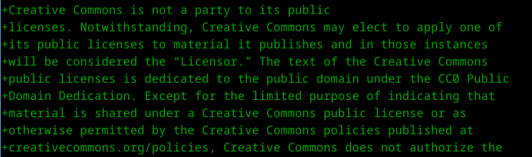

Применение изменений на второй машине

Меня устраивают изменения, внесённые chezmoi, поэтомму я просто обновляю chezmoi :

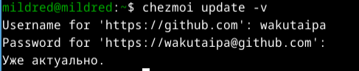

Обновление chezmoi

## Ежедневные операции c chezmoi

На моей основной машине я обновляю chezmoi на всякий случай:

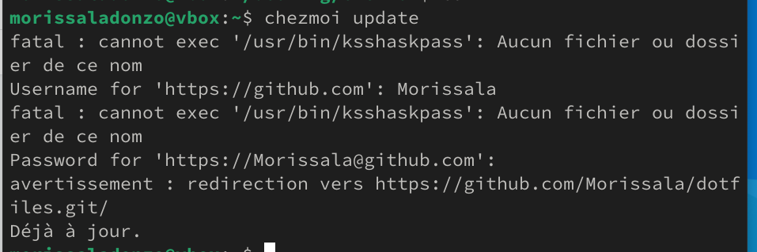

Обновление chezmoi

Выполняю chezmoi git pull – –autostash –rebase && chezmoi diff. Это запускается git pull –autostash –rebase в исходном каталоге, а chezmoi diff затем показывает разницу между целевым состоянием, вычисленным из исходного каталога, и фактическим состоянием.

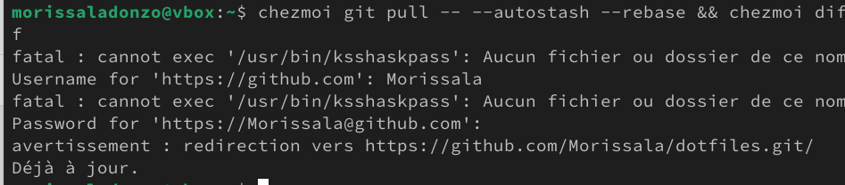

Извлечение изменений

Далее применяю “изменения”:

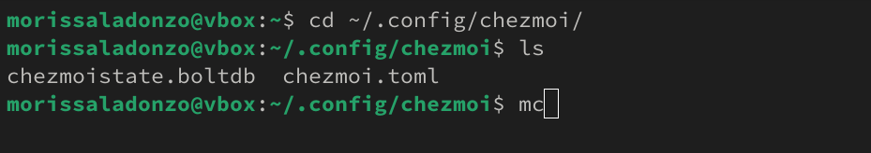

Применение изменений после обновления

Когда в исходный каталог вносятся изменения, chezmoi фиксирует изменения с помощью автоматически сгенерированного сообщения фиксации и отправляет их в репозиторий. Эта функция отключена по умолчанию но у меня уже была включено. Можно это увидеть в файле конфигурации ~/.config/chezmoi/chezmoi.toml:

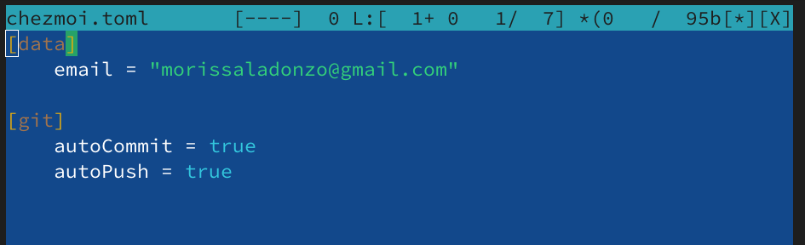

Функция фиксирование изменений автоматически

# Выводы

При выполнении данной работы я настроил рабочую среду с помощью менеджера паролей pass и конфигурации chezmoi.

# Список литературы

[Архитектура ЭВМ](https://esystem.rudn.ru/mod/page/view.php?id=1098796)